附件1
 | 东胜区城市防汛工作任务分解表
序号 | 工作任务 | 责任单位 | 责任人 | 责任领导
1 | ①负责城区内防汛工作的组织、协调、督查、指导等工作；安排城市防汛应急演练和培训，制定应对防汛突发事件的宣传教育计划；②协调各防汛成员单位形成联动，确保重大应急信息报送机制；③协调气象、电信、运输、电力、物资等部门提供相关防洪服务，协调人武部门进行防洪抢险队伍准备，对各街道办事处的防汛工作进行有效监督等工作；④做好老旧危房鉴定工作，指导城区各类建筑工地的防汛抗洪工作，做好在建工地深基坑的安全防护工作。⑤督促检查各部门按照职责启动防汛突发事件应急预案和处置工作；⑥完成指挥部领导下达的有关任务，做好其它防汛日常管理工作。 | 区住房和城乡建设局 | 高志亮  13337070022 | 李晓东  13354778479
2 | ①做好城区泄洪通道、雨水管道的排查整治疏通工作。②做好城区因拆迁导致排水不畅区域的疏通工作。③做好城区道路两侧挡墙的隐患排查整治及应急抢险工作。④负责组织抢险应急队伍、机械，储备抢险应急物资，足额配备抗洪机械、挡水沙袋、机动抽排水、应急照明等设备，汛期昼夜巡查值班。⑤与装载机、挖掘机、工程车等大型机械单位、企业或个人签订使用协议。 | 区市政事业服务中心 | 柴利平15947724388 | 李晓东  13354778479
3 | ①做好城区污水管道疏通工作，组织机动抽排水抢险队伍；②做好赛台吉湖区、景观河的日常巡查及防汛应急工作。③与装载机、挖掘机、工程车等大型机械单位、企业或个人签订使用协议。④与排水设施供应商签订水泵、管道、发电机、电料等材料设备协议。 | 区城市排水事业服务中心 | 杨瑞  13734774444 | 江原  13904773005
4 | ①汛期机动调配抽水车辆、机械，及时处置积水聚集、雨水排放不畅等突发事件；②与装载机、挖掘机、工程车等大型机械单位、企业或个人签订使用协议。 | 区环境卫生事业服务中心 | 贾国玉  13947700099 | 李晓东  13354778479
5 | ①做好城区各住宅小区围墙的隐患排查整治和应急抢险工作。②做好城区住宅小区地下停车场和地下厂库积水等应急抢险工作。 | 区住房保障综合服务中心 | 訾永斌  15332845555 | 李晓东  13354778479
6 | ①做好在建工地的施工围墙、围挡、施工临时建筑所建围墙、围挡的隐患排查整治及应急抢险工作。②做好在建工地堵塞周边排水设施的疏通工作。 | 区城市管理综合行政执法局 | 董平礼18847779000 | 李晓东  13354778479
7 | ①督促各学校加强和所在辖区街道办事处等防汛成员单位的对接，积极开展针对漏雨屋舍、学校周边易积水部位排查、整治、巡检工作，及时消除安全隐患。②如遇大雨、暴雨确保学生能及时疏散、安全转移。③督促并指导城区各学校加强师生防汛抗灾常识教育，认真及时组织防汛抗灾演练。 | 区教体局 | 李向阳13948677295 | 杨光耀  15326778666
8 | ①参加重大险情抢险救灾。②维护社会治安秩序，依法打击造谣惑众和盗窃、哄抢人民财产以及破坏防洪设施的违法犯罪活动。③协助有关部门妥善处理因防汛抗洪引发的群体性治安事件。④协助组织群众从危险地区安全撤离或转移，指挥抢险车辆通行及维持险点交通秩序。 | 区公安分局 | 张秋生  13904771925 | 满成云  13947748490
9 | 组织实施防汛抗洪和救灾经费预算，及时下拨并监督使用。 | 区财政局 | 高云胜  15332869666 | 何万智  13947785355
10 | 按照各自职能职责做好城区危房拆迁及安置工作，做好城区建筑工地深基坑及地势低洼处房屋拆迁及安置工作；同时，做好排除所负责拆迁区域内低洼地、废弃井等积水地域和各类检查井盖丢失等安全隐患的工作。 | 区自然资源局分局、房屋征收事业服务中心、各街道办事处 | 王生荣13327078000  王明英  13304772866  各街道办事处主任 | 李晓东  13354778479  各街道办事处  包联领导
11 | 做好商场（地下商场）的防汛抗洪工作。 | 区商务局 | 林伯军  15924408076 | 何万智  13947785355
12 | ①负责天气气候监测和预测预报工作，从气象角度对汛情形势作出分析和预测。②汛期及时对重要天气形势和灾害性天气作出滚动预报，并向区农村防汛抗旱指挥部及有关成员单位提供气象信息。③发布气象预警。 | 区气象局 | 袁娜  18904773477 | 江原  13904773005
13 | ①负责组织实施抗洪抢险，参加重要工程和重大险情的抢险救灾工作。②协助当地公安局维护抢险救灾秩序和社会治安，协助政府转移危险区域群众。 | 人武部、  东胜武警中队、  消防大队 | 王继东  13847770836  蒋波  15149636669  赵利  15047335333 | 徐海东  17310192670
14 | ①负责城区电力设施的安全生产，保障抗洪抢险救灾的电力供应。②负责城区废弃电力设施的隐患排查整治工作。 | 东胜供电分局  铁西供电分局 | 李宏  13704778569  张楠 15247732299 | 解怀君  13304771179
15 | ①负责指导协调公共通讯设施的防洪安全建设和维护。②根据汛情需要，协调调度应急通讯设施，保障汛期通讯畅通。 | 各通讯部门 | 各通讯部门  经理 | 解怀君  13304771179
16 | 负责现场救护、现场抢救、转送伤员和灾后疾病预防控制工作。灾害发生后，及时向区城市防汛指挥部提供疫情与防治信息，组织医疗卫生人员赶赴受灾点，开展防病治病，预防和控制疫病的发生和流行。 | 区卫健委 | 刘翠玲  15147756668 | 何万智  13947785355
17 | 做好城区内各广场、公园绿地的防汛安全工作。 | 区园林绿化事业发展中心 | 撖飞鹏18747757700 | 李晓东  13354778479
18 | 做好受灾群众的紧急安置和生活救济，做好民政灾情统计工作 | 区应急管理局 | 王俊峰  13948576799 | 杨光耀  15326778666
19 | ①认真摸排各自辖区易发生洪涝灾害隐患点、危旧房，并向相关部门反映具体情况。②做好防汛抗洪宣传工作。③发生汛情时，做好居民转移及辖区紧急情况的突击抢险工作。④组建应急抽水队，第一时间组织实施应急抢险和防护。⑤做好辖区内未明确责任单位的围墙的隐患排查整治和应急抢险工作。⑥险情基本解除后应有专人值守反馈后续情况，险情完全解除后完成灾后统计等善后工作。⑦认真排查辖区内低洼地、废弃井等积水地域和各类检查井盖丢失隐患，及时设立警告标识并排除隐患。 | 各街道办事处 | 各街道  办事处主任 | 各街道办事处  包联领导
20 | 做好城区内铁路线等铁路设施的防汛安全、应急抢险等工作。 | 区交通运输局 | 袁志军13337070692 | 解怀君  13304771179
21 | 负责东胜经济科教（轻纺工业）园区辖区内的城市防汛整体工作。 | 经济科教（轻纺工业）园区管理委员会 | 刘斌  13384778518 | 刘虎云  13327066610
22 | 负责督促区属各国有企业，做好本企业实施项目的围墙、围挡隐患排查整治及应急抢险工作。督促国企排除本企业所负责拆迁区域内低洼地、废弃井等积水地域和各类检查井盖丢失等安全隐患的工作。 | 国有资产监督管委会 | 谈盟源13310326079 | 何万智  13947785355

附件2
东胜区城市防汛物资及抢险队伍统计表
序号 | 单位名称 | 应急物资 | 抢险队伍及联系人
1 | 东胜区住房和城乡建设局 | 8.5千瓦水泵8台、编织袋2000个、 雨衣雨鞋20套、手电20个、铁锹、镐头等若干。  （物资储备于单位） | 有应急队伍1支，共计10人  联系人：韦 军 13384776635
2 | 住房保障综合服务中心 | 雨衣134件、雨鞋207双、手电94台、沙袋1500个、水泵200台、铁锹、镐头、麻绳、铁丝若干。（物资储备于各小区） | 有应急分队3支，共计15人  民族街道、交通街道、天骄街道、幸福街道  联系人：郭 瑞 13310309337  诃额伦街道、林荫街道、巴音门克街道、公园街道  联系人：侯乔木 18147717222  纺织街道、建设街道、兴胜街道、富兴街道  联系人：刘荣特 15044909144
3 | 商务局 | 铁锹20把、镐4支、编织袋100个。 | 有应急队伍1支，共3人  联系人：温小斌 13284779930
4 | 环境卫生事业服务中心 | 吸污车小型2辆，吸污车大型2辆，30装载机1台，50装载机5台，四桥车7台。（保管人：张成斌 13234833322） | 有应急队伍1支，共计23人  联系人：黄志国 15904776009
5 | 房屋征收服务中心 | 雨衣10套、雨鞋10个、照明灯、20把铁锹，抢险车1辆。（保管人：高春梅 13847777655） | 有应急队伍2支，共17人。  联系人：闫俊峰 15847471333；田富军 15894927773
6 | 教育体育局 | 部分学校备有水泵等物资，水泵共计70台（物资储备于各中小学学校、幼儿园） | 57所中小学、幼儿园均配备1-2支应急抢险分队
7 | 城市管理综合行政执法局 | 雨衣150套，雨鞋150双、铁锹30把，绳子3根（保管人：王应富 13734779517） | 有应急队伍1支，共16人。  联系人：周 礼 13848795999
8 | 公园街道  办事处 | 水泵10台、编织袋200个、雨具48套等。（保管人：王 东13734878180） | 有应急队伍1支，共19人。  联系人：杨 伟办公室：8391578 手机：13190802668。
9 | 建设街道  办事处 | 汽油水泵19台、电泵9台、编织袋3500个、雨具5套、手电6把、头盔10个、铁锹26把。（保管人：道尔吉 15344004535） | 有应急队伍2支，共15人  联系人：抢险应急一组 刘茂功 15304771581  抢险应急二组 贾善文 19904770789
10 | 林荫街道  办事处 | 水泵9台、皮划艇1个、发电机一台、编织袋500个。（保管人：郝智强19904771616） | 有应急队伍1支，共24人。  联系人：郝智强19904771616
11 | 天骄街道  办事处 | 水泵20台、编织袋500个、沙砾 30立方、发电机1台、救生衣10套雨具、手电等若干。（保管人：奇伟 18604770390） | 有应急队伍1支，共计30人  联系人：奇伟 18604770390
12 | 富兴街道  办事处 | 汽油泵16台、雨衣雨鞋105套、手电33把、防雨布5块、发电机4台、铁锹30把、镐10把、担架一副、救生圈10个。（物资储备于单位） | 有应急队伍1支，共30人。  联系人：刘铁慧 13947756660
13 | 巴音门克街道办事处 | 水泵2台、大型机械发电机2台、雨衣40件、手电10具、救生衣20件、雨鞋140双、战备锹、20把、镐10把、担架1幅、水带240米。（联系人：王军13191377888） | 有应急队伍1支，共40人。  联系人：苏 翔 18647773277
14 | 兴胜街道  办事处 | 水泵8台、编织袋1500个、雨具60套、手电50个、发电机2台。（保管人：范 文15047316131） | 有应急队伍1支，共21人。  联系人：吴 飞13947772885
15 | 幸福街道  办事处 | 水泵6台、编织袋1000个、皮卡1辆、发电机1台、铁锹30把、雨衣30件、皮划艇2个、应急床20支。（保管人：秦帆 13947735778） | 有应急队伍1支，共20人。  联系人：韩瑞峰 13664097778
16 | 纺织街道  办事处 | 水泵7台、发电机1台、雨具6套、皮划艇2支、搞头、工具箱若干。（保管人：杨国峰 2290319） | 有应急队伍1支，共26人。  联系人：冯奕翔 13789740325
17 | 民族街道  办事处 | 水泵6台、编织袋1000个、雨具35件、手电筒25个。（保管人：李昱鹏 13310319888） | 有应急队伍1支，共15人  联系人：白斌 15149479999
18 | 诃额伦街道  办事处 | 水泵 4 台、雨衣10套、皮划艇2艘、皮卡车1辆。  （保管人：刘江龙 13134852811） | 有应急队伍1支，共16人。  联系人：刘江龙 13134852811
19 | 交通街道  办事处 | 水泵2台、铁锹43个、镐头16个、安全带2捆、雨鞋18双、雨披15件、撬棍9根、警戒牌18个、皮划艇1艘、救身圈9个、救身衣10件。（保管人：柴二焕 13304776857） | 有应急队1支，共19人。  联系人：杜森 18747757770
20 | 市政管理局 | 储备水泵25台（两辆抽水车）；小太阳照明车4台；水管1000米；150千瓦、50千瓦柴油发电机各1台；隔离桶7000只；沙袋3000条；过桥板110个（10.5M*1.27M，60个；7.5M*1.27M，50个）；防洪应急高空车7辆。固定存放点1处，在沥青拌合厂，储存砂石料700立方。保管人：武伟 15548522555 | 有应急队伍10支，共100人。  联系人：纺织街道市政业务队队长：任煜，联系电话：15384779795  林荫街道市政业务队队长：陈旭博，联系电话：15048740077  富兴街道市政业务队队长：蔺彦强，联系电话：15947370005  诃额伦街道市政业务队队长：袁伟，联系电话：13150878822  民族街道市政业务队队长：屈海，联系电话：13087187819  兴胜街道市政业务队队长：宫钧，联系电话：15389772288  幸福街道市政业务队队长：徐海清，联系电话：13500673095  天骄街道市政业务队队长：韩飞，联系电话：13947376878  建设街道市政业务队队长：薛军亮，联系电话：13204773180  巴音孟克街道市政业务队队长：高乐，联系电话：18204919222
21 | 园林绿化事业发展中心 | 铁锹242个、雨衣138套、发电机6个、水泵54个、救护绳1根、包1000个、特警手电5个、水带23卷、雨鞋246双、沙袋960个。（物资储备于单位） | 有应急队伍10支，共336人。  公园街、伊克昭公园、林荫街、富兴街分队队长：白凤魁13947723604  幸福街、民族街、铜川、铜川汽车博览园 分队队长：武勇15049851166  建设街、交通街、诃额伦分队队长：杨继弢15847078944  月季公园、天骄街、假日公园、巴音孟克街分队队长：罗琛 13847796691  祥云水上公园、森林公园、纺织街、机场高速分队队长：马海龙 13848671117  兴胜街、三角洲公园、科教园区、金融公园分队队长：王丽花 15049439002  昆都仑、植物园、科教园区分队队长：边丽娜 13634778599  罕台公园、泊江海、纺织园区分队队长：温彦东 15934977407  东康线一所、东康线二所、吉劳庆川管理所、科研所分队队长：王海燕 15804816986  应急后勤保障分队队 长：杜耀文15847710001
附件3
专家组成员联系表
姓名 | 职务 | 专长 |  | 联系电话
王俊峰 | 东胜区应急管理局局长 | 安全 |  | 13948576799
刘摆也 | 东胜区市政事业服务中心 | 排水 |  | 18647721182
张建泉 | 东胜区排水事业服务中心 | 排水 |  | 13009579058
李 宏 | 东胜供电分局局长 | 供电 |  | 13704778569
蒋 波 | 东胜武警中队中队长 | 救援 |  | 15149636669
朱 君 | 东胜区公安分局政委 | 道路疏通 |  | 13704778301
张秋生 | 东胜区公安分局副局长 | 救援 |  | 13904771925
赵平和 | 东胜区气象局副局长 | 气象 |  | 13847790982
附件4
东胜区城市防汛成员单位联系电话
姓名 | 职务 |  | 指挥部职务 |  | 联系电话
韩 涛 | 区委副书记、政府党组书记 |  | 总指挥
何万智 | 区委常委、区政府副区长 |  | 副总指挥 |  | 13947785355
杨光耀 | 区委常委、区政府副区长 |  | 副总指挥 |  | 15326778666
徐海东 | 区委常委、人武部政委 |  | 副总指挥 |  | 17310192670
解怀君 | 区政府副区长 |  | 副总指挥 |  | 13304771179
江 原 | 区政府副区长 |  | 副总指挥 |  | 13904773005
满成云 | 区政府副区长、区公安分局局长 |  | 副总指挥 |  | 13947748490
李晓东 | 区政府副区长 |  | 常务副总指挥 |  | 13354778479
王俊峰 | 区应急管理局局长 |  | 副总指挥 |  | 13948576799
高志亮 | 区住房和城乡建设局局长 |  | 副总指挥 |  | 13337070022
李向义 | 装备制造工业园区管委会主任 |  | 成员 |  | 13348670099
刘虎云 | 东胜区经济科教（轻纺工业）园区管委会主任 |  | 成员 |  | 13327066610
李瑞江 | 铜川汽车博览园党工委书记、管委会主任 |  | 成员 |  | 13327077550
王存军 | 区委办公室常务副主任 |  | 成员 |  | 15947738180
王 瑞 | 区委办公室副主任 |  | 成员 |  | 15661769777
翟建国 | 区委办公室副主任 |  | 成员 |  | 15134907215
冯毅君 | 区政府办公室副主任 |  | 成员 |  | 18847705500
袁 飞 | 区政府办公室副主任 |  | 成员 |  | 18647774449
祁永明 | 区水利局局长 |  | 成员 |  | 13947719001
高志亮 | 区住房和城乡建设局局长 |  | 成员 |  | 13337070022
李向阳 | 区教育体育局副局长 |  | 成员 |  | 13948677295
史茂林 | 区能源局局长 |  | 成员 |  | 15924502404
高云胜 | 区财政局局长 |  | 成员 |  | 15332869666
訾永斌 | 区住房保障综合服务中心主任 |  | 成员 |  | 1532845555
袁志军 | 区交通运输局局长 |  | 成员 |  | 13337070692
常俊芳 | 区民政局局长 |  | 成员 |  | 13704775125
袁 娜 | 区气象局局长 |  | 成员 |  | 18904773477
柴利平 | 区市政事业服务中心负责人 |  | 成员 |  | 15947724388
刘翠玲 | 区卫健委主任 |  | 成员 |  | 15147756668
贾国玉 | 区环境卫生事业服务中心负责人 |  | 成员 |  | 13947700099
王明英 | 区房屋征服务中心负责人 |  | 成员 |  | 13327079791
董平礼 | 区城市管理综合行政执法局局长 |  | 成员 |  | 18847779000
撖飞鹏 | 区园林绿化事业发展中心负责人 |  | 成员 |  | 18747757700
林伯军 | 区商务局局长 |  | 成员 |  | 15924408076
苗 旺 | 区机关事务服务中心负责人 |  | 成员 |  | 18604770808
王生荣 | 区自然资源分局局长 |  | 成员 |  | 13327078000
李 宏 | 东胜供电分局局长 |  | 成员 |  | 13704778569
张 楠 | 铁西供电分局局长 |  | 成员 |  | 15247732299
杨 瑞 | 区排水事业发展中心负责人 |  | 成员 |  | 13734774444
朱 君 | 东胜区公安分局政委 |  | 成员 |  | 13704778301
张秋生 | 东胜区公安分局副局长 |  | 成员 |  | 13904771925
赵 利 | 区消防救援大队大队长 |  | 成员 |  | 15047335333
蒋 波 | 东胜武警中队中队长 |  | 成员 |  | 15149636669
王永平 | 幸福街道办事处主任 |  | 成员 |  | 15342025000
焦光林 | 建设街道办事处主任 |  | 成员 |  | 18947750189
张利军 | 天骄街道办事处主任 |  | 成员 |  | 13948576777
温永华 | 公园街道办事处主任 |  | 成员 |  | 13947770006
倪世忠 | 富兴街道办事处主任 |  | 成员 |  | 15147710380
康小平 | 林荫街道办事处主任 |  | 成员 |  | 13327075526
孙国权 | 交通街道办事处主任 |  | 成员 |  | 15204808880
苏 翔 | 巴音门克街道办事处主任 |  | 成员 |  | 18647773277
孙 军 | 兴胜街道办事处主任 |  | 成员 |  | 15389895558
刘淑云 | 民族街道办事处主任 |  | 成员 |  | 13634772369
白晓燕 | 纺织街道办事处主任 |  | 成员 |  | 15847304999
苏 鹏 | 诃额伦街道办事处主任 |  | 成员 |  | 13634770787
莎 莎 | 区政府信息室副主任 |  | 成员 |  | 18247701777
张俊义 | 区人民医院院长 |  | 成员 |  | 13947370498

附件5
东胜区城市防汛抢险救灾现场指挥部各工作组联系电话
工作小组 | 姓 名 | 职务 | 现场指挥部职务 | 联系电话
综合  协调组 | 杨光耀 | 区委常委、政府副区长 | 组长 | 15326778666
综合  协调组 | 杜继宽 | 区政府办主任 | 副组长 | 13337063501
综合  协调组 | 薛 东 | 区纪委副书记、监委副主任 | 副组长 | 13034770053
综合  协调组 | 王存军 | 区委办公室副主任、接待办主任 | 成员 | 15947738180
综合  协调组 | 王 瑞 | 区委办公室副主任 | 成员 | 15661769777
综合  协调组 | 牛 元 | 东胜区融媒体中心主任 | 成员 | 18648008001
综合  协调组 | 张生荣 | 区政府督查室主任 | 成员 | 15334773002
宣传报道工作组 | 刘慧彬 | 区委常委、宣传部部长 | 组长 | 15044761777
宣传报道工作组 | 苏海瑞 | 区委宣传部副部长、党支部书记、工会主席 | 副组长 | 15894961000
宣传报道工作组 | 闫春霞 | 区委宣传部副部长、新闻出版广电局局长 | 副组长 | 13191379181
宣传报道工作组 | 牛 元 | 东胜区融媒体中心主任 | 副组长 | 18648008001
宣传报道工作组 | 刘子亭 | 区委宣传部网络舆情应急中心主任 | 成员 | 15598668886
宣传报道工作组 | 张 龙 | 区委宣传部精神文明建设室 | 成员 | 15947178783
宣传报道工作组 | 王 鹤 | 区委宣传部意识形态室 | 成员 | 18247701115
宣传报道工作组 | 曾 媛 | 区委宣传部新闻出版和文艺文资室 | 成员 | 15947266662
宣传报道工作组 | 王溢清 | 区委宣传部新闻外宣室 | 成员 | 15049498399
宣传报道工作组 | 李文臣 | 区委宣传部创建指导服务中心主任 | 成员 | 13134880066
宣传报道工作组 | 越继霞 | 区委宣传部未成年人思想道德建设工作办公室主任 | 成员 | 13191369666
宣传报道工作组 | 郭书华 | 区委宣传部办公室主任 | 成员 | 15149666396
医疗保障组 | 何万智 | 区委常委、区政府副区长 | 组长 | 13947785355
医疗保障组 | 刘翠玲 | 区卫健委副主任 | 副组长 | 15147756668
医疗保障组 | 张 勇 | 区生态环境分局局长 | 成员 | 13009573368
医疗保障组 | 闫东平 | 区卫健委副主任 | 成员 | 18304770006
医疗保障组 | 杜艳君 | 区卫健委副主任 | 成员 | 13019572571
医疗保障组 | 张俊义 | 区人民医院院长 | 成员 | 13947370498
医疗保障组 | 任桂娥 | 区疾病预防控制中心主任 | 成员 | 18047718787
现场秩序维护和现场救援工作组 | 满成云 | 政府副区长、公安分局局长 | 组长 | 13947748490
现场秩序维护和现场救援工作组 | 徐海东 | 区委常委、区人武部政委 | 副组长 | 17310192670
现场秩序维护和现场救援工作组 | 蒋 波 | 东胜武警中队中队长 | 成员 | 15149636669
现场秩序维护和现场救援工作组 | 朱 君 | 区公安分局政委 | 成员 | 13704778301
现场秩序维护和现场救援工作组 | 张秋生 | 区公安分局副局长 | 成员 | 13904771925
现场秩序维护和现场救援工作组 | 赵 利 | 区消防救援大队大队长 | 成员 | 15047335333
后勤保障和善后处置工作组 | 杨光耀 | 区委常委、区政府副区长 | 组长 | 15326778666
后勤保障和善后处置工作组 | 徐海东 | 区委常委、区人武部政委 | 副组长 | 17310192670
后勤保障和善后处置工作组 | 白海宽 | 罕台镇镇长、区发改委主任 | 成员 | 15134862999
后勤保障和善后处置工作组 | 王存军 | 区委办公室常务副主任 | 成员 | 15947738180
后勤保障和善后处置工作组 | 高志亮 | 区住房和城乡建设局局长 | 成员 | 13337070022
后勤保障和善后处置工作组 | 高云胜 | 区财政局局长 | 成员 | 15332869666
后勤保障和善后处置工作组 | 王俊峰 | 区应急管理局局长 | 成员 | 13948576799
后勤保障和善后处置工作组 | 郝 萍 | 区红十字会常务副会长 | 成员 | 13847796006
后勤保障和善后处置工作组 | 苗 旺 | 区机关事务服务中心负责人 | 成员 | 18604770808
后勤保障和善后处置工作组 | 祁永明 | 区水利局 | 成员 | 13947719001
后勤保障和善后处置工作组 | 柴利平 | 区市政事业服务中心负责人 | 成员 | 15947724388
后勤保障和善后处置工作组 | 撖飞鹏 | 区园林绿化事业发展中心负责人 | 成员 | 18747757700
后勤保障和善后处置工作组 | 张生荣 | 区政府督查室主任 | 成员 | 15334773002
灾害处置工作组 | 李晓东 | 区政府副区长 | 组长 | 13354778479
灾害处置工作组 | 高志亮 | 区住房和城乡建设局局长 | 副组长 | 13337070022
灾害处置工作组 | 冯毅君 | 区政府办公室副主任 | 成员 | 18847705500
灾害处置工作组 | 祁永明 | 区水利局局长 | 成员 | 13947719001
灾害处置工作组 | 王生荣 | 自然资源分局 | 成员 | 13327078000
灾害处置工作组 | 訾永斌 | 区住房保障综合服务中心 | 成员 | 15332845555
灾害处置工作组 | 柴利平 | 区市政事业服务中心负责人 | 成员 | 15947724388
灾害处置工作组 | 贾国玉 | 区环境卫生事业服务中心负责人 | 成员 | 13947700099
灾害处置工作组 | 王明英 | 区房屋征收服务中心发责任 | 成员 | 13327079791
灾害处置工作组 | 李向阳 | 区教育体育局副局长 | 成员 | 13948677295
灾害处置工作组 | 董平礼 | 区城市管理综合行政执法局局长 | 成员 | 18847779000
灾害处置工作组 | 撖飞鹏 | 区园林绿化事业发展中心负责人 | 成员 | 18747757700
灾害处置工作组 | 刘翠玲 | 区卫健委主任 | 成员 | 15147756668
灾害处置工作组 | 李 宏 | 东胜供电分局局长 | 成员 | 13704778569
灾害处置工作组 | 张 楠 | 铁西供电分局局长 | 成员 | 15247732299
灾害处置工作组 | 杨 瑞 | 区排水事业局局长 | 成员 | 13734774444
灾害处置工作组 | 张秋生 | 区公安分局副局长 | 成员 | 13904771925
灾害处置工作组 | 赵 利 | 区消防救援大队教导员 | 成员 | 15047335333
灾害处置工作组 | 蒋 波 | 东胜武警中队中队长 | 成员 | 15149636669

附件6
东胜区城市防汛成员单位24小时值班电话
单位 | 值班电话
东胜区建设街道办事处 | 2774054
东胜区富兴街道办事处 | 8502754
东胜区民族街道办事处 | 3154090
东胜区诃额伦街道办事处 | 8570946
东胜区巴音门克街道办事处 | 8358514
东胜区兴胜街道办事处 | 8114224
东胜区幸福街道办事处 | 8112801
东胜区公园街道办事处 | 白天：8391581夜间：8395625
东胜区林荫街道办事处 | 8527945
东胜区交通街道办事处 | 8113180
东胜区纺织街道办事处 | 2261984
东胜区天骄街道办事处 | 2218611
东胜区住房和城乡建设局 | 8329491、8329610、8329392（传真）
东胜区环境卫生事业服务中心 | 8502836、8505747
东胜区房屋征收服务中心 | 8321117
东胜区城市管理综合行政执法局 | 2292538
东胜区市政事业服务中心 | 5129169
东胜区排水事业服务中心 | 18147839044
东胜区园林绿化事业发展中心 | 8571861
东胜区教体局 | 8380733
东胜供电分局 | 8597111
铁西供电分局 | 8597222
东胜区住房保障综合服务中心 | 5855865
东胜区气象局 | 8337424
东胜区商务局 | 8575422
东胜区公安分局 | 110

附件7
应急预案流程图
区城市防汛指挥部
区城市防汛指挥部办公室

应急组织体系
区城市防汛指挥部成员单位

城市防汛抢险救灾现场指挥部
现场工作组
气象部门
预防预警信息
城市防汛指挥部
东胜区城市防汛应急预案
（1）全区进入紧急状态，总指挥进入防汛指挥中心指挥防汛抢险，各副总指挥按分工进入一线指挥。（2）全面启动应急预案并按照职责划分和预案要求，各防汛成员单位组织一切力量全力进行抗洪抢险救灾工作。（3）全区重要的抢险工作由区城市防汛指挥部统一指挥，各部门、各单位按照区委、政府要求紧急动员，采取有效措施保障人员安全、保证社会稳定。
Ⅰ级响应
根据市、区气象部门预报预警和监测信息，未来3小时内将出现小时雨量大于50mm的强降水，或者未来3小时内降雨量将达100mm以上，或者已达100mm以上且降雨可能持续，城区主要道路、部分路段和地势低洼地区积水深度可能达30cm以上,50cm已下或可能达到50cm以上
Ⅰ级响应行动
（1）各部门指挥人员、抢险人员全部上岗到位，防汛抢险队伍全部在一线巡查，主动抢险救灾。（2）区农村防汛抗旱指挥部总指挥主持会商，各成员单位派负责人参加，做出相应工作部署，做好防汛联动保障。（3）各街道办事处及时转移、安置易发区域群众，民政部门做好救灾工作，交通部门做好交通畅通保障工作，新闻单位滚动播报汛期信息和救灾抗灾动态。
根据市、区气象部门预报预警及监测信息，未来3小时内将出现小时雨量大于25mm的强降水，或者未来3小时内降雨量将达50mm以上，或者已达50mm以上且降雨可能持续，城区主要道路部分路段和低洼地区积水深度可能达到30cm以上、50cm以下。
应急响应
Ⅱ级响应
Ⅱ级响应行动

（1）区农村防汛抗旱指挥部办公室将汛期信息及时通报市防汛指挥部办公室。（2）气象部门及时通报气象信息。（3）各成员单位按照职能职责，组织巡查低洼地区、危旧平房区等重点防汛区域，做好防范和处置工作，遇有险情及时主动抢险。（4）新闻单位加强社会宣传，实时播报汛期信息和工作动态，建议市民减少外出，不在危房内停留避雨。
Ⅲ级响应
根据气象部门预报预警及监测信息，未来3小时内将出现小时雨量大于10mm的降水，或者未来3小时内降雨量将达25mm ，城区主要道路部分路段和低洼地区积水深度可能达20cm以上、30cm以下。
Ⅲ级响应行动

指挥和调度
收集掌控灾情情况
会商分析研判
指挥部启动应急预案
抢险救灾、调度指挥
发生洪涝灾害
向上级防汛指挥机构汇报情况
汛情险情
各成员单位上报
区城市防汛指挥部审核后发布
信息发布
灾情
区城市防汛指挥部办公室收集、检查上报
区城市防汛指挥部审核后发布

应急结束
灾后工作
应急保障
附件8
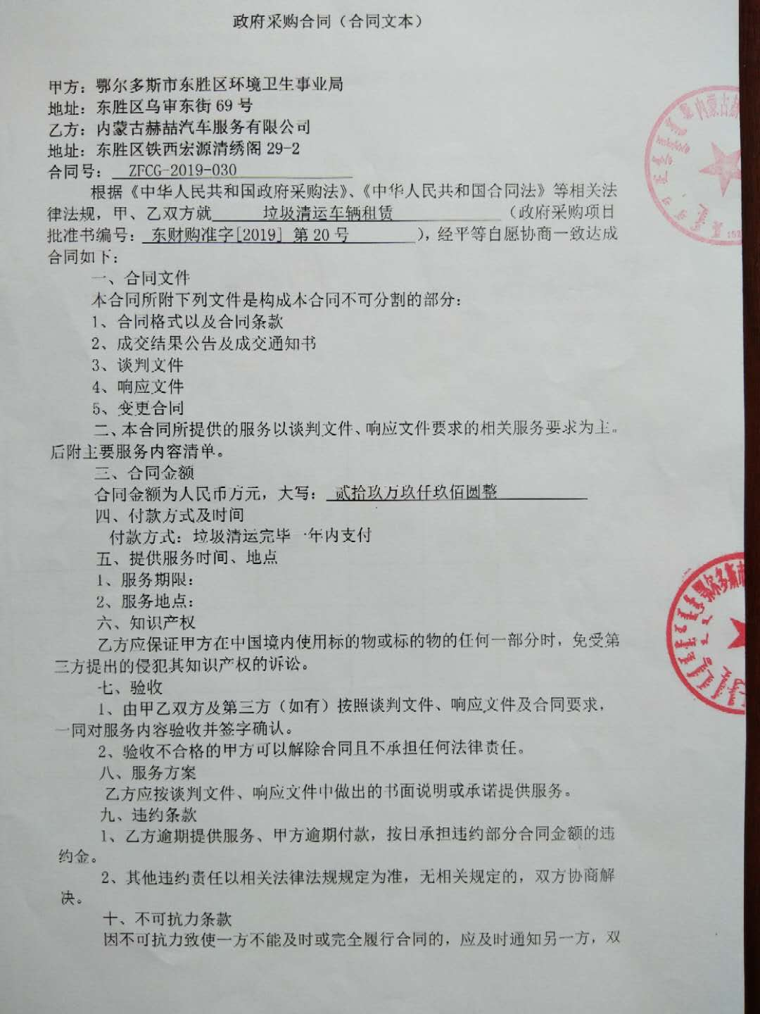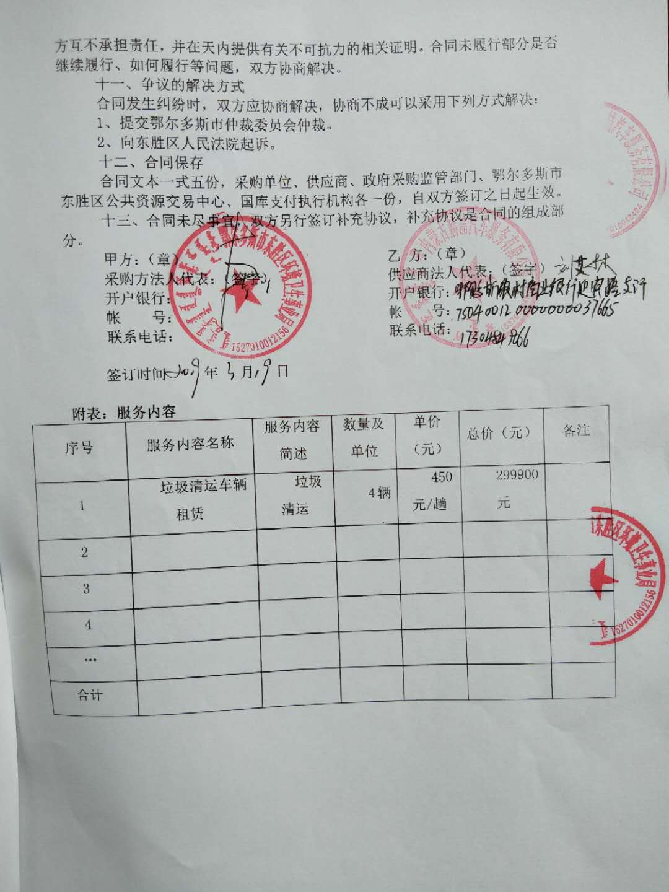

附件9

重点隐患点风险源分析评估

重点防汛隐患点：1.李纪元水泥厂南侧危墙；2.民联社区平房区；3.郝家圪卜社区平房区；4.华旌汽车城危房危墙；5.阳光新城A2区积水；6.东城国际南危房、积水；7.割蛇壕移民区南地势低洼处房屋；8.惠民小区北危房；9.民丰商城北护坡；10.伊煤社区老年公寓巷积水；11.五完小东拆迁遗留片区积水；12.那日松南路4号街坊拆迁遗留平房区护坡；13.市三中操场南兴胜南路西侧平房区积水。
危险源成因分析：1.拆迁遗留片区较多，造成平房区旧有雨水排水管线损坏无法正常进行排水。2.新建成小区、道路按照规划标高修建，在修建过程中对平房区考虑不足，部分存在雨水无法排出现象。
危险源监测：由重点隐患点所属办事处进行监控，在降雨来临前对危房住户进行及早搬迁，对危墙周边设立警示标志，并设立警戒带。在积水严重地区提前安排足量的抢险物资。每周对重点隐患点进行两次巡查。

